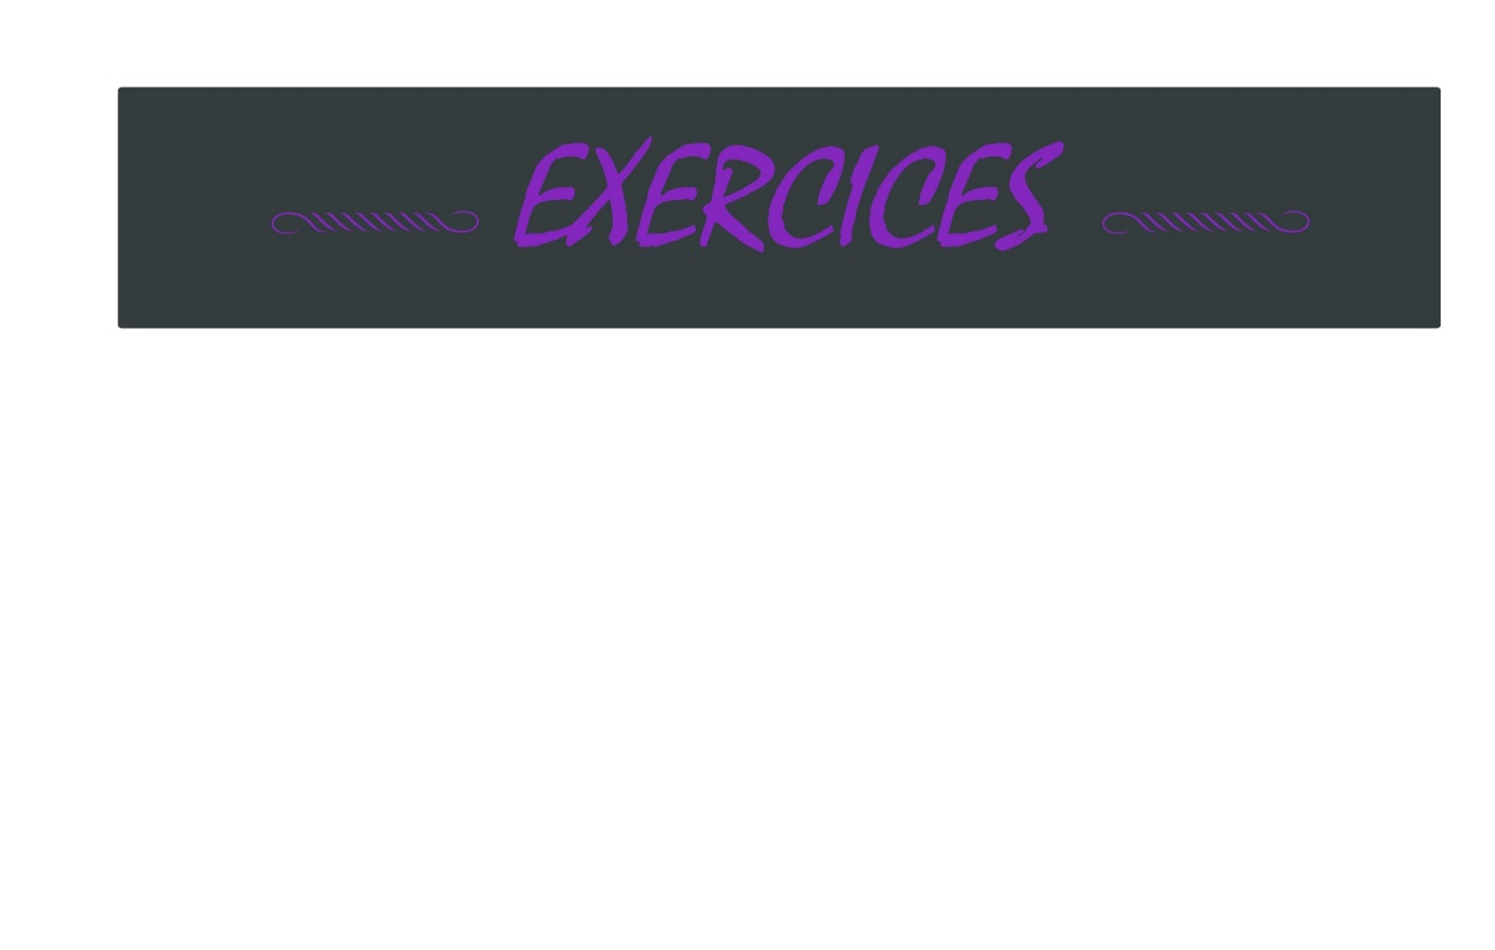

**Colorisation :**

### Pour cet exercice, vous devez coloriser ces 4 Character design imposés.

### Attention, toujours en niveau de gris. Zéro couleurs !!! et peint directement en niveau de gris je ne vaux pas de document transformer en niveau de gris d’après une colo faite en couleur au départ.

### Format PSD en 300 DPI mise en page finale au format 4000x2500 pixels avec présentation (voir sur le forum les exemples).

### Image associée

### Résultat de recherche d'images pour "line de character design"

### Image associée

### Image associée